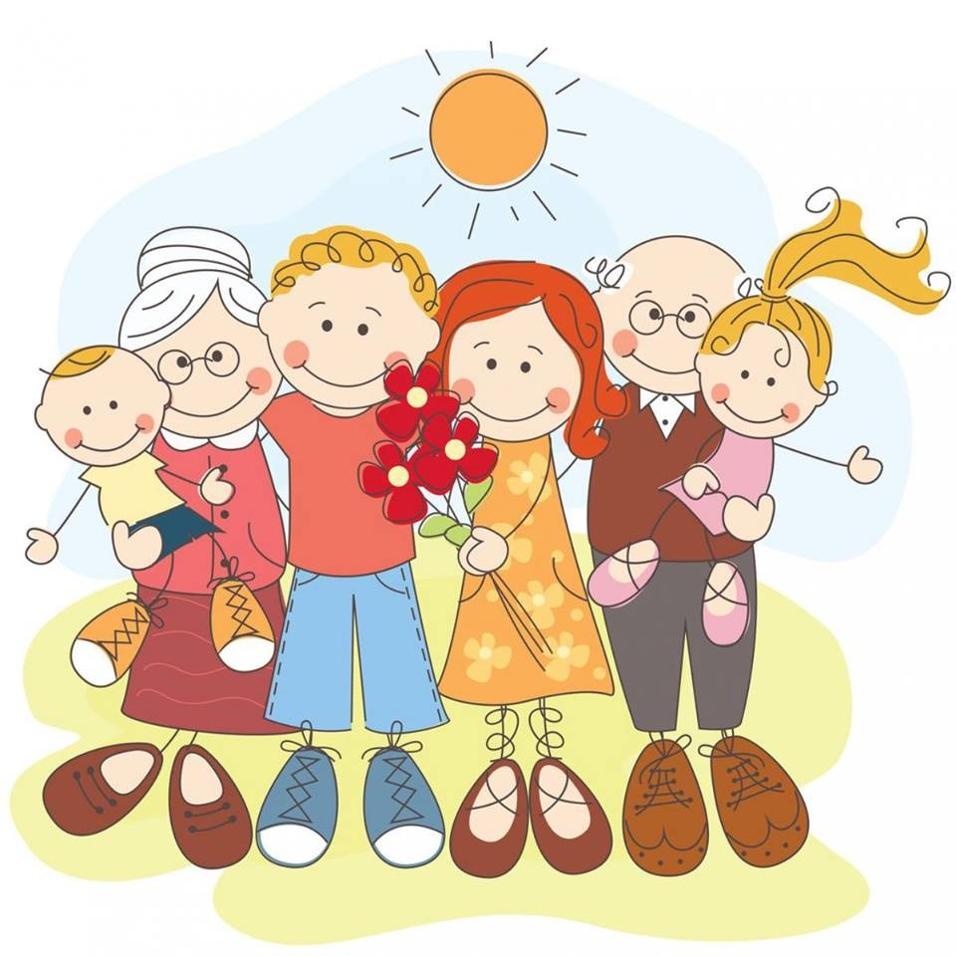  Родинне свято «Не забудь, із якого ти роду, де коріння твоє проросло»  Сценарій, 1 клас | Мета  Знайомство з батьками, дідусями та бабусями першокласників. Створення дружної класної родини. Виховання поваги до старших, гордості за свій рід  Петрів Любов Василівна

Сценарій родинного свята
Учитель. Отже, любі діти, шановні гості, дорога класна родино! Сьогодні ми вперше зібралися в такому товаристві на родинне свято.
Добрий день, всі люди добрі,
Що сидять в нашій господі!
Раді зі святом ми вітати
Маму, тата, сестру, брата,
Ще й бабусю, й дідуся.
Добрий день, родино вся!
Учитель. Любі наші гості! Діти старанно готувалися до цього свята, вивчили пісні та вірші, щоб потішити вас і розвеселити, подякувати за турботу, піклування, допомогу, тепло, яке відчуває кожна дитина у своїй родині.
Хай живе наш рідний дім!
Тепло й затишно у нім.
Тут і тато, тут і ненька,
І бабусенька рідненька,
І веселий наш дідусь
Крутить пишний русий вус.
Як мені вас не любити,
Рідний батьку, нене,
Бо мене ви годували
І дбали про мене.
Бо мене ви годували
Щирими руками.
Так нема на білім світі
Як в батька й мами.
Батько розуму навчає,
Мати приголубить,
І ніхто у цілім світі,
Як вони, не любить.
Дай же, Боже, щоб я виріс,
В школі гарно вчився,
Щоб я батькові і неньці
Добре відплатився.
Пісня “Поклін батькам”
Поклонися щодня батькові гарненько,
Бо серденько в нього до твого близенько.
Поклонися татусеві до землі низенько –
Він тебе оберігає, дитинко маленька.
Поклонися щодня матінці ще нижче,
Бо серденько в неї до твого ще ближче.
Матінка рідненька ночі недоспала, –
За тебе, дитино, все переживала.
Поклонися щодня бабусі рідненькій,
Бо вона для тебе, наче друга ненька.
Поклонися щодня дідусеві в ноги –
Він тебе проводжа в життєві дороги.
Як з усього світу татків
Всіх докупи назбирати,
А тоді мене спитати:
– Котрий найдорожчий тато?
– Мій, – скажу я без запинки,
І то буде правда чиста,
Як з дитячої сльозинки
Крапелиночка іскриста.
Ви своїх татів хваліте,
Величайте, – я не дбаю –
Та за всі скарби на світі
Я свого не проміняю.
Ще в колисці немовля
Слово “мама” вимовля.
Найдорожче в світі слово
Таку звучить у рідній мові:
Мати, Матінка, Матуся,
Мама, Мамочка, Мамуся!
Називаю тебе я,
Рідна ненечко моя!
Бережіть матусь, шануйте щиро,
Не пускайте старість на поріг.
Мамі треба спокою і миру,
І любові чистої, як сніг.
Не торкнися необачним словом,
Грубістю, байдужістю не рань,
Бо у серці маминім любові –
Не ріка, не море – океан!
Ми в далекі мандруєм світи,
Повертаємось в отчий свій край,
Щоб знову стежками пройти,
Які стереже молочай.
Стрічають нам мамині квіти
І тата замріяний сад.
Ми, мамині й татові діти,
Несем їм весну в листопад.
Їм паморозь голову вкрила,
Років повен двір намело,

Та ми підставляємо крила,
Щоб легше їм в світі було.
Несемо у батьківську хату
Найкращі свої почуття.
Хай довго живуть мама й тато –
Зігріємо їхнє життя.
Учитель. Крім батьків на наше свято завітали рідні для кожного з вас люди – бабусі й дідусі. Вони прожили на світі удвічі більше, ніж мама й тато, й онуки удвічі дорожчі для них, бо вони – діти їхніх дітей, любі онучата. Наші діти хочуть щиро подякувати за любов, доброту, терпіння.
Ой нема миліше,
Нема веселіше,
Як в бабці в гостині.
Медом нагодує
Солодко цілує
Личенько дитини.
Яблучок нав’яже,
Казочку розкаже,
Ще й лялечку справить.
Бабуся радіє,
Сама молодіє,
Коли внуків бавить.
Люба бабусю, тебе я вітаю,
Радості, щастя, здоров’я бажаю!
Хай тобі сонечко світить яскраво,
Квіти буяють і стеляться трави.
Бажаю тобі я сто років прожити,
Нехай тебе люблять онуки і діти.
Нехай тебе старість не квапить, минає.
І серце твоє хай нещастя не крає
Живи ти ще довго на світі оцім –
На радість онукам і дітям своїм.
Мій дідусь старенький,
Як голуб сивенький,
По садочку ходить
І мене малого,
Онученька свого,
За рученьку водить.
По садочку ходить,
Яблучка знаходить
Ще й з горішків зерна.
Дідусь любий, милий,
Як голубок сивий,
Голівка срібна.
Пісня “Пас я гусенятка”
Де зелена грядка,
Пас я гусенятка.
Гусенятка щип та щип
Капустину, моркву, кріп.
Гусенятка вже сьогодні
І веселі, й не голодні!
За це гуска мене хвалить –
Чого ж бабця знову сварить?
Дівчатка та хлоп’ятка,
Давайте разом з вами
Спасибі скажемо бабусі,
Спасибі скажем мамі,
За пісню колискову,
За лагідну розмову,
За пампушки, варення
Спасибі скажем їм.
Дівчатка та хлоп’ятка,
Давайте разом з вами
Спасибі скажем дідові,
Спасибі скажем татові,
За прогулянки до річки,
За ролики й машинки,
За ласощі й смішинки
Спасибі скажем їм.
Усі разом: Вам, всім, всім,
Рідним, дорогим.
Всім, всім, всім
Спасибі скажем їм.
Бабуся. Добрий день! А чи не бачили ви моїх гусей?
Діти. Яких?
Бабуся. Один сірий, другий білий, а третій в капелюсі.
Пісня “Веселі гуси”
Жили у бабусі два веселих гусі:
Один – сірий, другий – білий,
Два веселих гусі!
Один – сірий, другий – білий,
Два веселих гусі!
Мили гусі лапки десь біля канавки,
Один – сірий, другий – білий,
Десь біля канавки!
Один – сірий, другий – білий,
Десь біля канавки!
Ой, кричить бабуся: "Ой, пропали гусі!"
Один – сірий, другий – білий,
Гусі мої, гусі!
Один – сірий, другий – білий,
Гусі мої, гусі!
Вийшли, вийшли гусі – кланялись бабусі!
Один – сірий, другий – білий,
Кланялись бабусі!
Один – сірий, другий – білий,
Кланялись бабусі!
Тішиться бабуся, що знайшлися гусі,
Один – сірий, другий – білий,
Гусі її гусі!
Один – сірий, другий – білий,
Гусі її гусі!
Бабуся. А ви чого сюда забрели?
Гуси. Погратися!
Бабуся. Ану, мерщій додому! Я вам пограюся!
Учитель. Сьогодні у нас в школі зібралася разом уся велика родина, першого і другого класів. А в житті родини, як відомо, буває всяке: і любов, і сміх, і сльози.
Мама. Та й набрид же своїм плачем, ти мені Івасю.
Хлопчик. Це не вам я плачу ….
Мама. А кому?
Хлопчик. Бабусі.
Син. Мамо! Хочу вареників!
Мама. Іди їж. На столі повна миска стоїть.
Син. Еге! Вже не хочу. Я думав, що нема.
Мама. Умивайся іди, доню. Швидше-бо, не мнися!
Донечка. Так за мене он в куточку Кіт уже помився.
Син. Мамо яку сьогодні сорочку одягатиму? З довгими чи з короткими рукавами?
Мама. А чому питаєш?
(Пхинькає, капризує)
– На що скаржишся?
– На тата. Не хоче купити мені велосипеда …
Бабуся. Будь чемною, бо прийде Вовк і з’їсть тебе.
Внучка. Знаю, знаю! Але він спершу з’їв бабусю.
Мама. Донечко, на кого ти схожа?!
Дівчинка. Я тепер, як красуня з конкурсу краси, що по телебаченню показували.
Мама. Тобі це не пасує, зрозумій. Бо ти ще маленька.
Дівчинка. Маленька, маленька! Коли я вже стану дорослою?
Мама. Ну що за діти? Господи, як мені набридли їхні капризи, неслухняність!
Коли б начальником я став
Хоч на одну годину,
То я одразу б наказав
Закон ввести єдиний
У дні святкові й вихідні
Батьків не допускати
Без нас у парк, на стадіон,
До цирку, й до театру.
Ще й всюди входи спорядив
Словами охоронними:
“Вхід без дітей для всіх батьків
Суворо заборонено!”
Учитель. Дорогі діти! Хочу звернутися до вас словами відомого поета Дмитра Білоуса. Вслухайтесь у ці рядки, бо найдорожчими для вас є ваша сім’я, тепло родинного вогнища. А кожна щаслива родина – це маленька цеглинка у побудові нашої держави. Любов до рідної землі, до України не з’являється на порожньому місці. Вона виростає з турботи батьків про дітей, шани, любові поваги до старших членів родини. Збережіть це почуття і пронесіть його крізь усе своє життя. Передайте його дітям. Тоді не згасне родинне вогнище, зміцніє любов до нашої Батьківщини.
На світі білому єдина,
Як і Дніпрова течія,
Домашнє вогнище родинне –
Оселя наша і сім’я.
В щасливі і важкі хвилини –
Куди б нам не стелився шлях,
Не гасне вогнище родинне
В людських запалених серцях.
Якщо дорогі тобі отчий поріг
І неньки пісні солов’їні,
Якщо ти любов до них в серці зберіг –
Будь вдячний за це Україні.
Якщо пам’ятаєш про свій родовід
І наші звичаї родинні, –
Пильнуй, як зіницю, батьків заповіт
І вірно служи Україні.
Одягни вишиванку на свято,
Ту намітку життя кольорів
Ту, що дід твій вдягався із татом
І носити тобі заповів.

Не забудь із якого ти роду,
Де коріння твоє проросло.
Край люби свій, ту тиху природу,
Чим заквітчане наше село.
Одягнім вишиванки на свято,
Всі найкращі узори села,
Візерунки народу хрещаті,
Ті, що доля навік нам дала.
Я люблю свою хату,
І подвір’я, й садок,
Де і сонця багато,
І в жару холодок.
Тихо й затишно квіти
Коло хати цвітуть,
І невтомно все літо
Бджоли в цвіті гудуть.
Все для мене тут рідне:
Стіни білі, як сніг,
І віконце привітне,
І дубовий поріг.
І ряденьця строкаті
Й рушники на стіні,
Навіть дим в нашій хаті
Рідно пахне мені.
Пісня “Деревце роду”
Щоб квітла Україна
Із сонцем, з вітерцем,
Кожнісінька родина
Плекає деревце!
Той - вишеньку, той - яблуньку,
Той - дуб, а той - горіх, 4
Для того, щоб прикрасити
Свій батьківський поріг!
У донечки, у сина
Калинонька росте,
Матуся Україна
Всім дякує за те!
За вишеньку, за яблуньку,
За сосну, за дубок, 4
І за такий пахучий
Віночок з гілочок!
Хто свій рід забуде,
Рідних маму й тата,
Той хай не вертає
До своєї хати.
Пам’ятаю, мамо,
Твоє тихе слово,
Що мене учило
Добру та любові.
Пісня “Немає України без калини”
Немає України без калини,
Як і нема без пісні солов'я.
А ми — народ, зернина від зернини, 2
В біді і щасті — ми одна сім'я!
Немає України без тополі,
Як і нема без сонця сяйва дня.
Ти без коріння — перекотиполе, 2
А корінь там, де вся твоя рідня!
Без руїнників немає України,
Як без любові і життя нема.
Душа без України — мов руїна, 2
Пуста і мертва, холодно-німа...
Немає України без вербиці,
Без сивого Славутича-Дніпра.
Нап'юся живодайної водиці, 2
В ній зачерпну любові і добра!
У вербі, дитино,
Сонце прокидається
На гілках калини
Діти колихаються.
Опустила віти
Червона калина
Тихо шепче з вітром
Верба й тополина.
А до мене знову
Мамин голос лине:
“Без верби й калини
Нема України.”
Пісня “Любіть свою хату”
Любіть свою хату — бідну, небогату:
Тут ви бігали до мами дрібними ногами. (2)
Тут ви підростали, божий світ пізнали,
Звідси вас вели за руку в школу на науку. (2)
Тут ваша утіха, радість і потіха;
Гей нема то, нема в світі, як батьківська стріха. (2)

